МІНІСТЕРСТВО ОСВІТИ І НАУКИ УКРАЇНИ

КРЕМЕНЧУЦЬКИЙ НАЦІОНАЛЬНИЙ УНІВЕРСИТЕТ

ІМЕНІ МИХАЙЛА ОСТРОГРАДСЬКОГО

Навчально-науковий інститут електричної інженерії

та інформаційних технологій

КАФЕДРА АВТОМАТИЗАЦІЇ ТА ІНФОРМАЦІЙНИХ СИСТЕМ

ЗВІТ

З ЛАБОРАТОРНИХ РОБІТ

З НАВЧАЛЬНОЇ ДИСЦИПЛІНИ

«WEB-програмування»

Виконав студент групи КН-23-1

Люлін Владислав Олександрович

Перевірив старший викладач кафедри АІС Притчин О. С.

КРЕМЕНЧУК 2025

**Лабораторна робота №6**

**Тема:** Візуалізація WEB-сторінок HTML за допомогою CSS

**Мета:** Ознайомлення та вивчення принципів візуалізації WEB-сторінок за допомогою CSS.

**Виконання завдання лабораторної роботи:**

Візьміть сторінку, яку ви розробили на лабораторній роботі номер 2. Додайте до неї стилі CSS кодом.

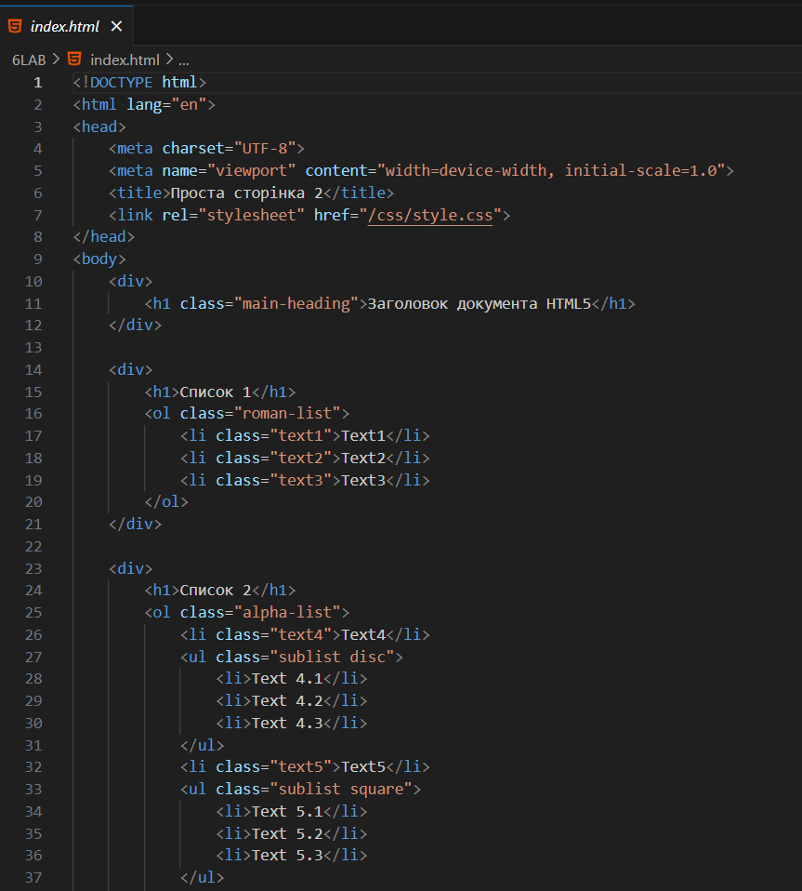

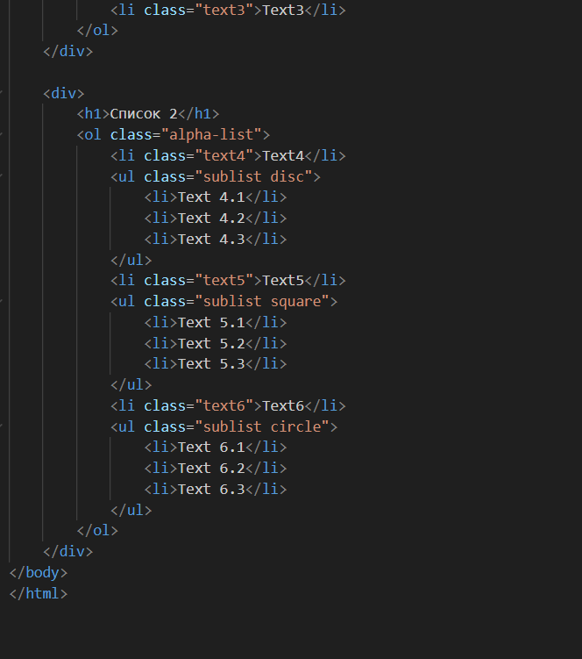

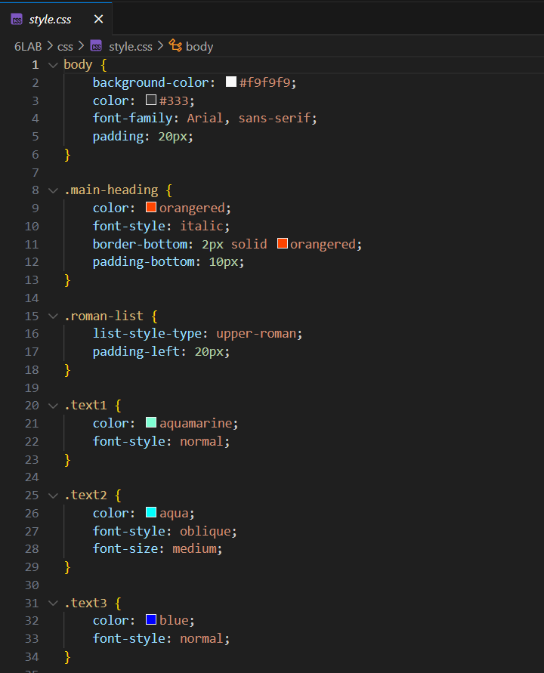

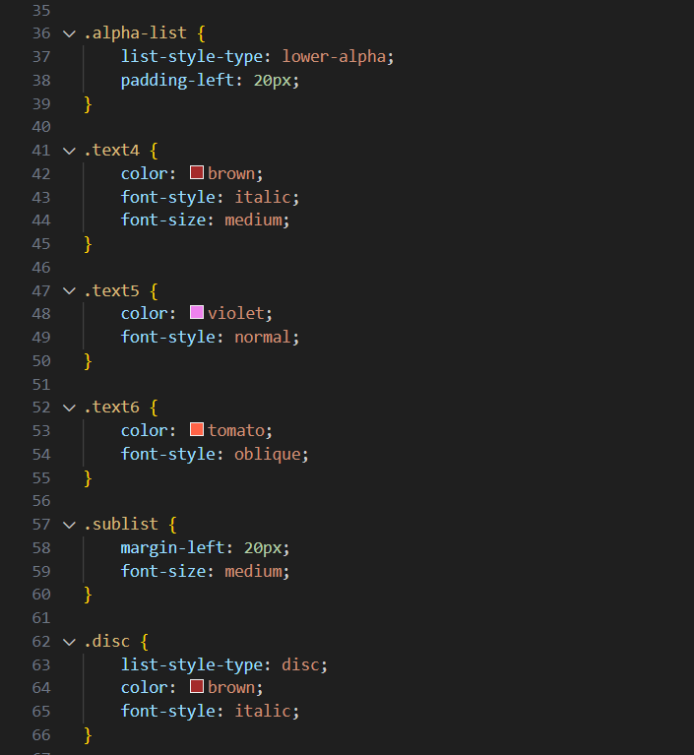

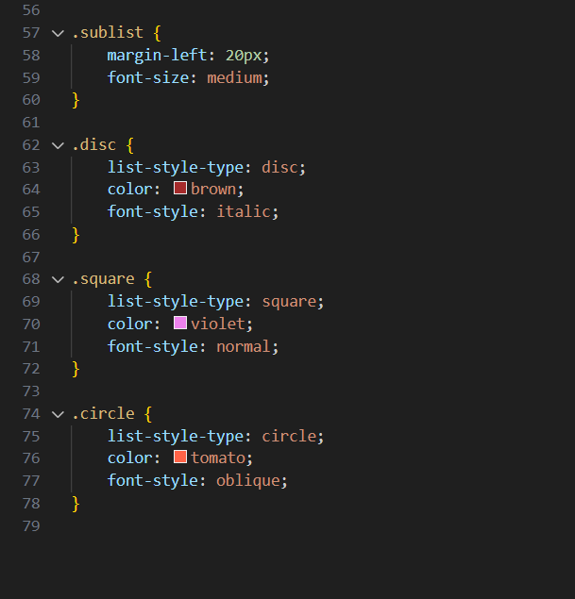

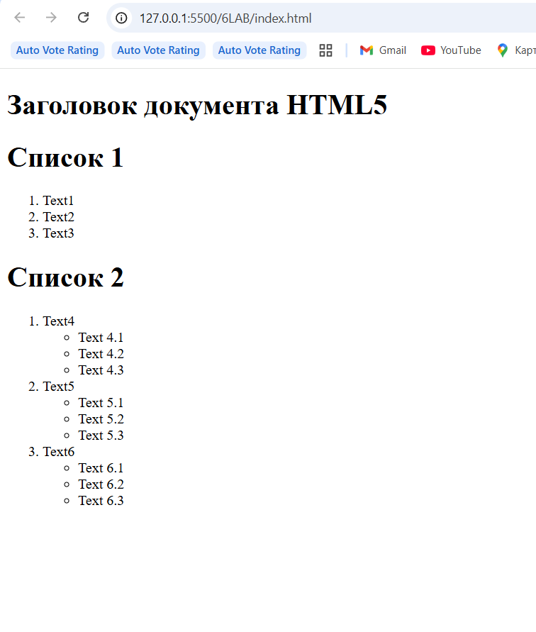

**Висновок:** Я ознайомився та вивчив принципи візуалізації WEB-сторінок за допомогою CSS.